Na ZDRAVOhrátkách v Chrudimi
ZDRAVOhrátky prezentují všechny čtyři střední zdravotnické školy v Pardubickém kraji. Účastní se jich žáci, které uvažují o tom, že zamíří do některého ze zdravotnických oborů nebo oborů sociální péče. Zájemci, kteří si kterýkoliv z nich vyberou, mají jistotu, že právě jejich profese bude nejžádanější na pracovním trhu.

Praktická cvičení a soutěžní úkoly se odehrávaly postupně na šesti speciálních pracovištích. Pět z nich se nacházelo přímo v budově zdravotnické školy (chirurgie, krev – cenná tekutina, lékaři bez hranic, resuscitace, nevi-hrátky), zbývající (sanita) se nacházelo v nedalekém parku. Žáci byli v jednotlivých skupinách „pomíchané“ z různých základních škol, aby se musely nejprve seznámit a poté při činnostech vzájemně komunikovat a spolupracovat.

Žákyně ZŠ Chrast po celou dobu spolupracovaly se žáky ZŠ a MŠ Rosice. Kromě bodového ohodnocení, které na stanovištích získávaly, sbíraly také indicie, jež jim pomohly identifikovat na začátku akce ještě anonymní osobnost ZDRAVOhrátek.

Společnými silami získali úžasné 2. místo v praktických dovednostech.
Pokud si měli žáci udělat komplexní obrázek o náplni oboru praktická sestra, výběrem jednotlivých aktivit se to dokonale podařilo. Poznávali třeba chirurgické nástroje a tělesné orgány, seznámili se s obvazovými technikami, první pomocí krvácejícímu pacientovi i pravidly a postupy správné resuscitace. Nevi-hrátky jim názorně předvedly, jaké to je vcítit se alespoň na dvacet minut do pocitů nevidomých lidí.

Lékaři bez hranic v angličtině
Tradičně poučné, ale i poměrně náročné bylo opět stanoviště MASH Lékařů bez hranic. Veškerá komunikace zde totiž probíhala výhradně v angličtině. Úkolem žáků bylo zjistit jméno a aktuální zdravotní potíže figurantky představující uprchlici, následně zvládnout fiktivní operaci vnitřních orgánů a kromě k nim ještě přiřadit odpovídající anglické názvy.

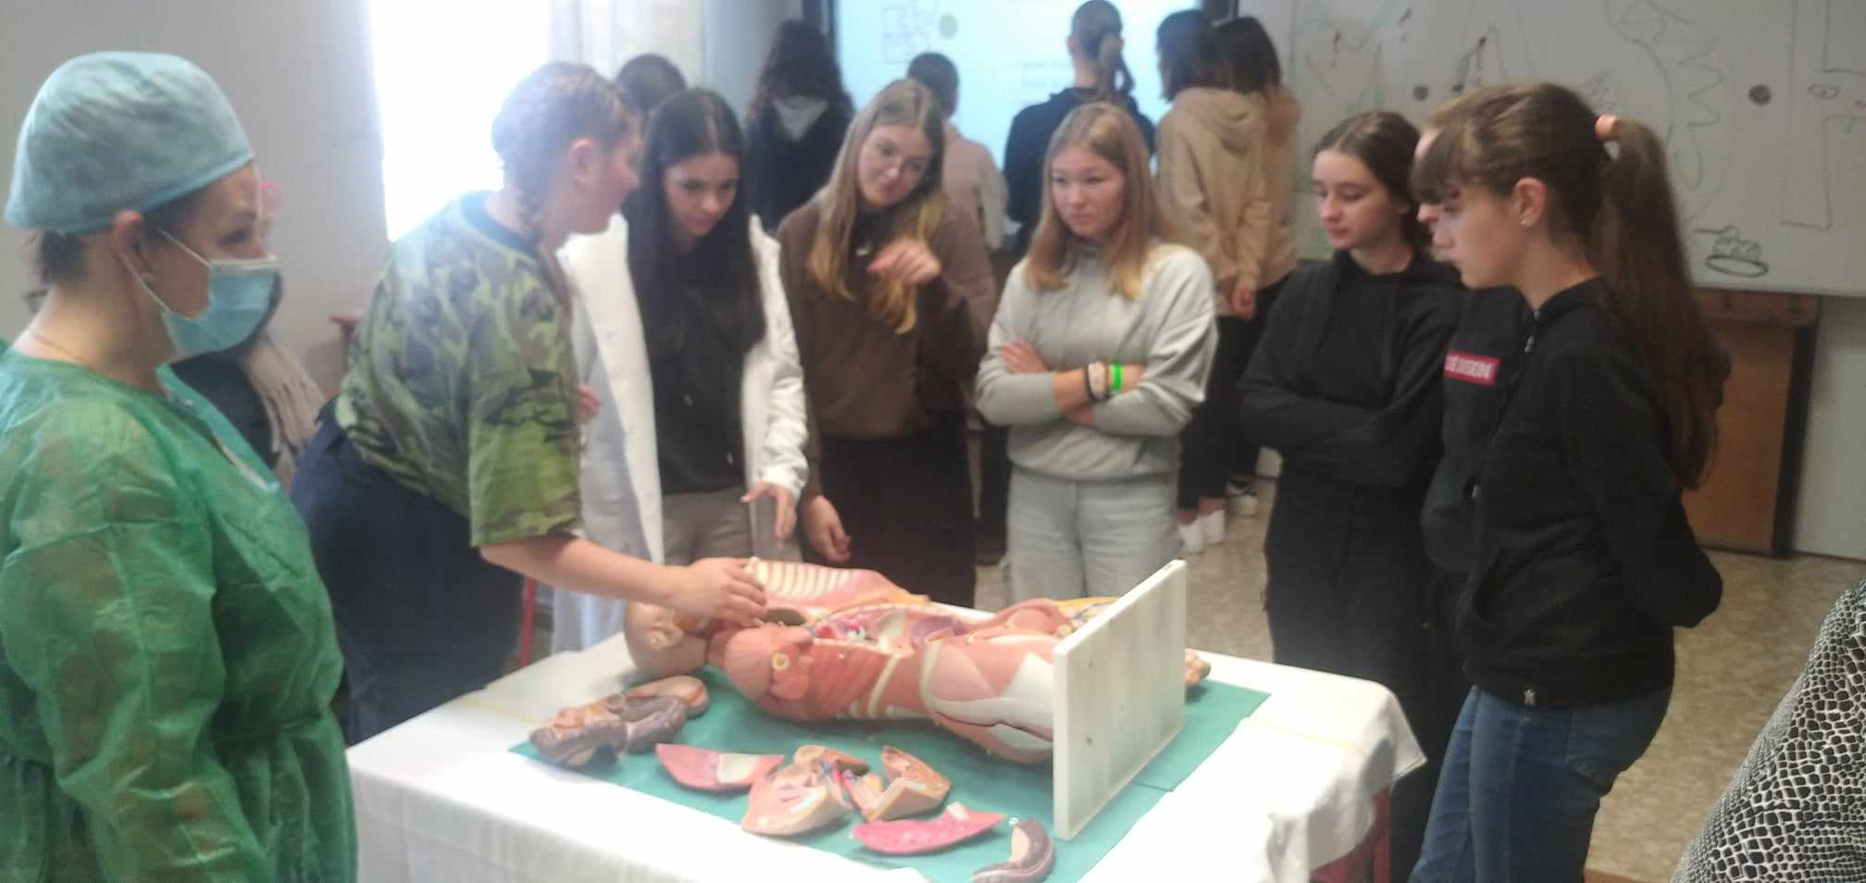

Velice zábavné bylo seznamování s vybavením sanitního vozu Zdravotnické záchranné služby Pardubického kraje – a to nejen zásluhou skvělé komunikace záchranářů. Kromě účastníků akce, kteří se procvičili u fiktivní dopravní nehody v nasazování fixačních tlakových dlah a krčního límce.

